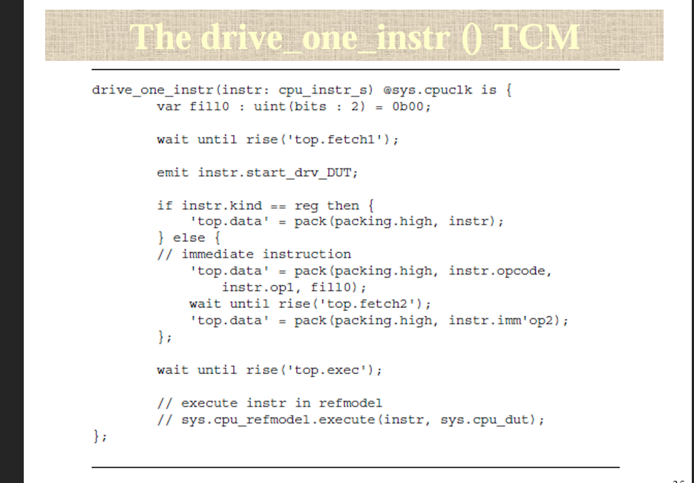
PACK פונקצית מערכת אשר לוקחת ביטים קוראת אןתם מלמעלה HIGH
ביטים ראשוניים OPCODE אחרי זה OP1 ובסוף FILL0
FILL0 הוא פשוט מוסיף שתי ביטים כדי שהבית יהיה מלא
מחכים עד שה פקודה השנייה מגיעה כדי להמשיך לקבל חלק שני של מידע

Emit אירוע אשר צמוד לאובייקט עליו מדברים והוא נשלח למישהו שדואג לכיסויי

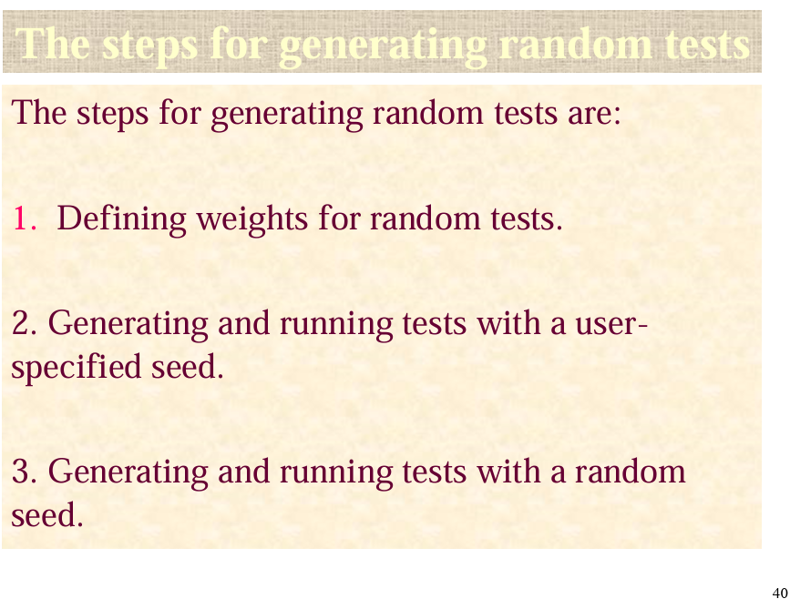WEIGHTS סיכויי לקבל פקודות מסוג מסויים לפי מה שנדרש
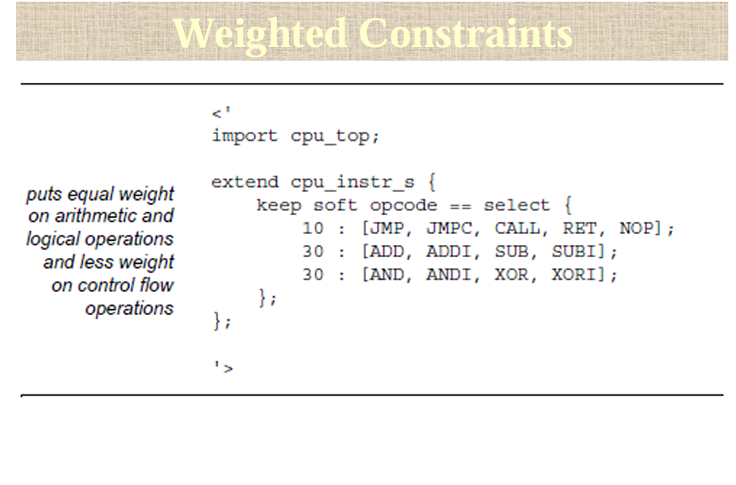מוסיפים פקודה בעזרת אילוצים נוספים שמוסיפים
מקבל ערך ומכוונים את המכולל להסתברות שיקרא כל פקודה
זה לא אחוזים ולכן סכום לא שווה ל 100
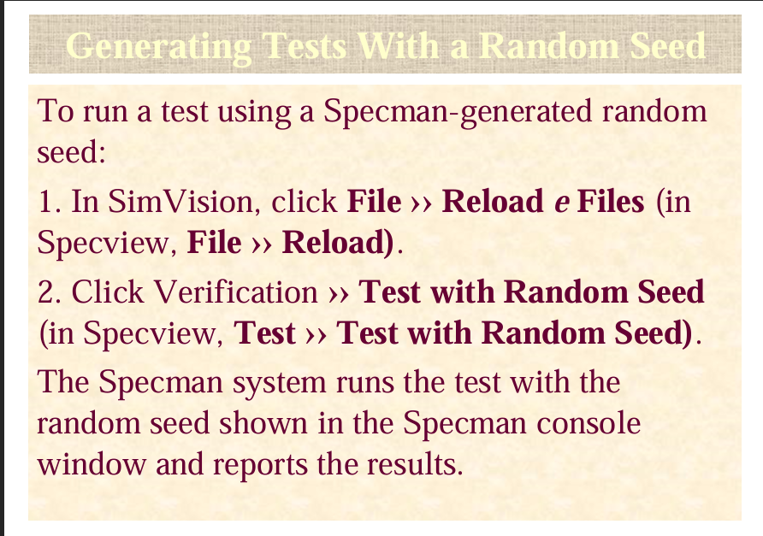ניתן לשמור או כלומר את כל רשימת הטסטTEST או SEED כדי לשמור זכור את בדיקה עשינו כדי שנעשה את אותה בדיקה שוב
פקודה NOPE??
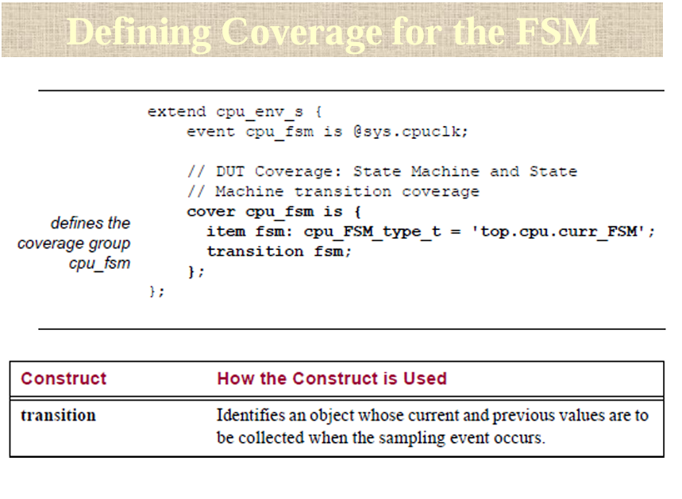 כל טיקטוק של CLK נסתכל על המכונת מצבים פה

רוצים לדעת איך מכונת מצבים עוברת ממצב למצב
חוץ מלראות מה המצבים שהיא עברה בהם אנו רוצים לראות גם את המעברים עצמם
דבר ראשון כיסויי איזה מצבים עברנו סטטיסטיקה
שני מה היו המעברים: TRANSITION FSM עצמם

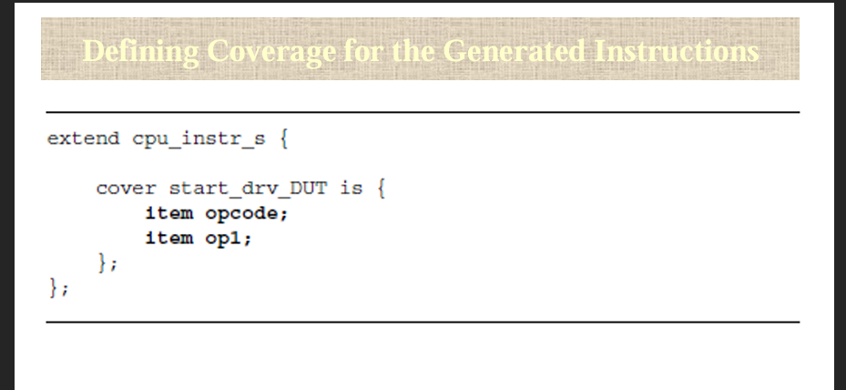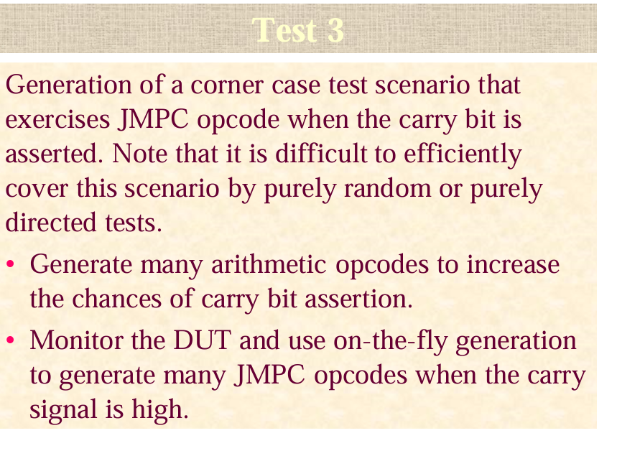 התנאי הוא האם יש CARRY BIT
JUMP CONDITION

הגדרות ON THE FLY
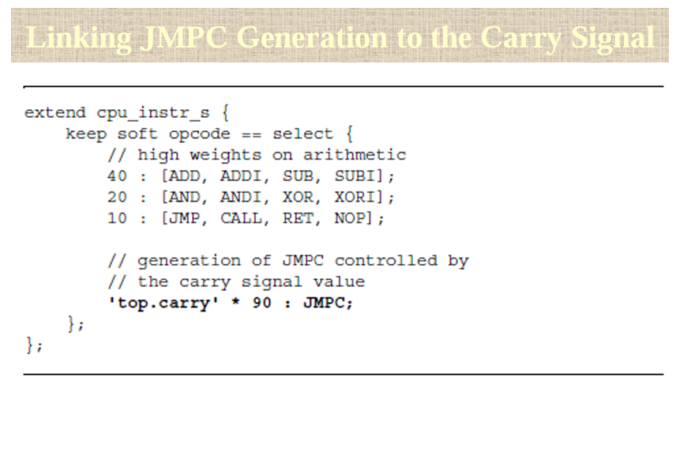 כופלים ב 90 למה?
לא הבנתי את TOP.CARRY*90:JMPC
מה קורה פה?
למה יכול להיות שנקבל TEST שונה למרות שSEED שונה?
תשובה: אולי היה BUG שתיקנו לפני זה ועכשיו שהוא תקין מגיע ל JMPC היה סיגנל שהיה 0 ועכשיו הוא פתאום אחד ואז הוא משנה את הכיסויי לשונה ממה שהיה
- "אולי היה BUG שתיקנו": זה בדיוק השלב שבו ה-DUT השתנה. מתכנן החומרה נכנס לקוד ה-Verilog ותיקן את התקלה.
- "היה סיגנל שהיה 0 ועכשיו הוא פתאום 1": לפני התיקון, פקודת ה-ADD הייתה פגומה ולא הצליחה להדליק את ה-CARRY. עכשיו כשהיא תקינה, ה-CARRY נדלק והופך ל-1.
- "משנה את הכיסוי (Coverage) לשונה ממה שהיה": זו הפואנטה העיקרית! בגלל שעכשיו ה-CARRY הוא 1, המשקל של ההגרלה קופץ ל-90. המערכת סוף סוף מגרילה את פקודת ה-JMPC (מה שלא קרה מעולם לפני התיקון). המעבד מבצע את הקפיצה, מגיע לאזורים חדשים בזיכרון, וכך הכיסוי (Coverage) של הטסט גדל ומשתנה.
יש לך פה עכשיו את הניסוח המושלם הרשמי. אתה מבין את התהליך מקצה לקצה: ה-SEED לא משתנה $\leftarrow$ ה-DUT משתנה (תיקון באג) $\leftarrow$ הסיגנל משתנה $\leftarrow$ ההגרלה משתנה $\leftarrow$ הכיסוי גדל.

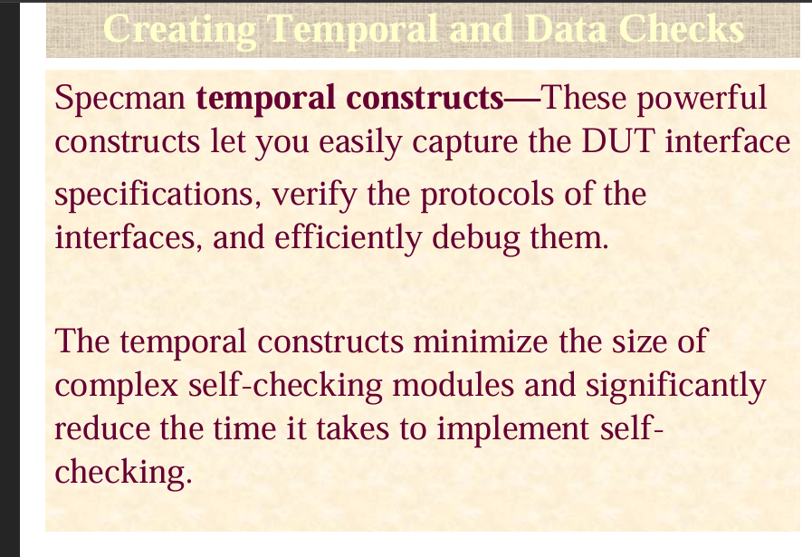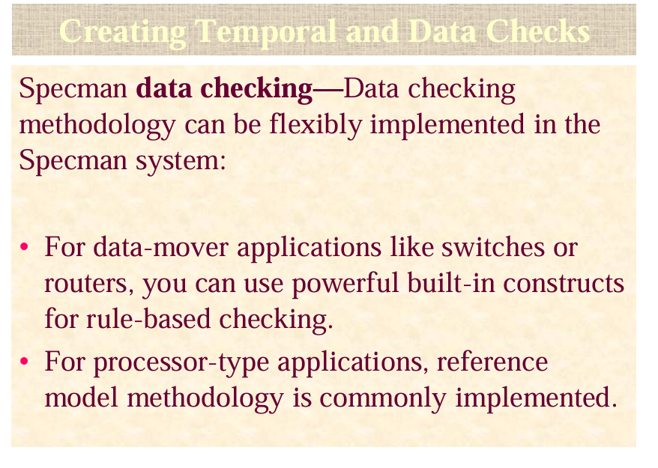

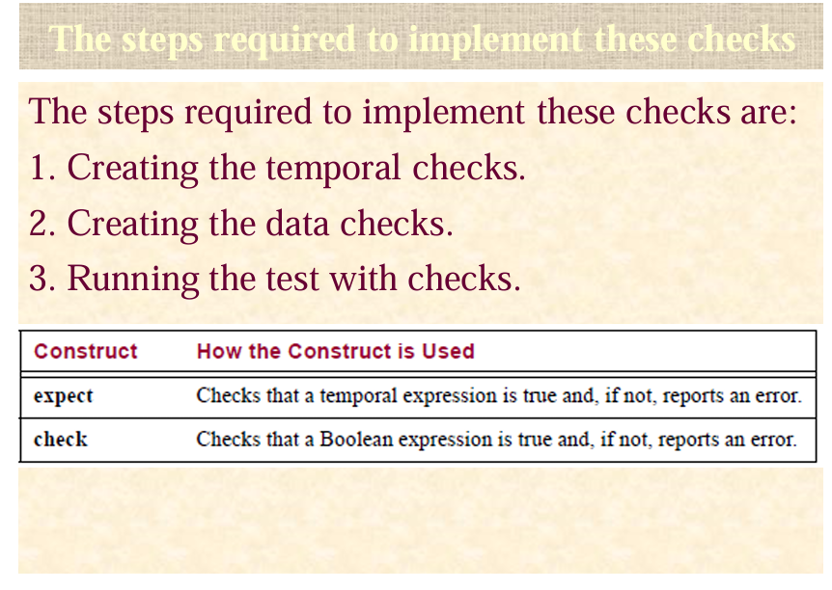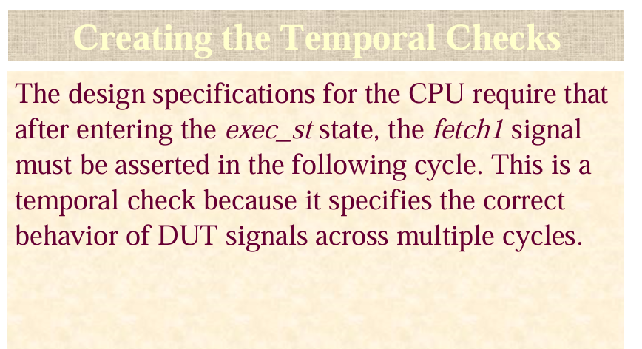

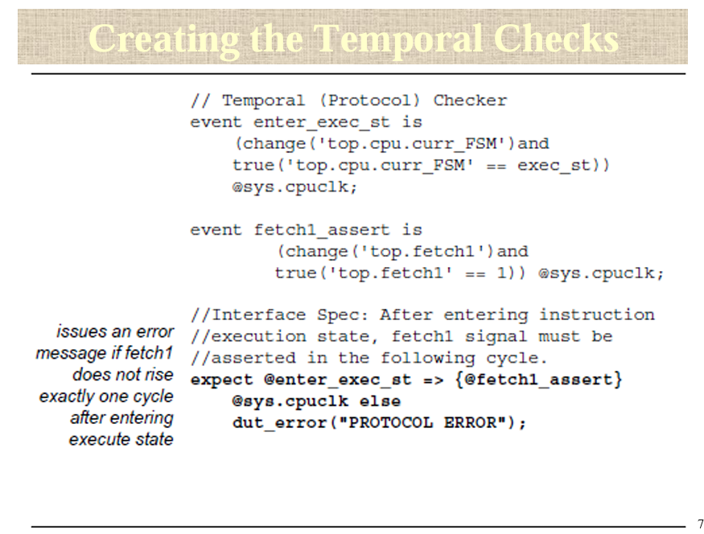
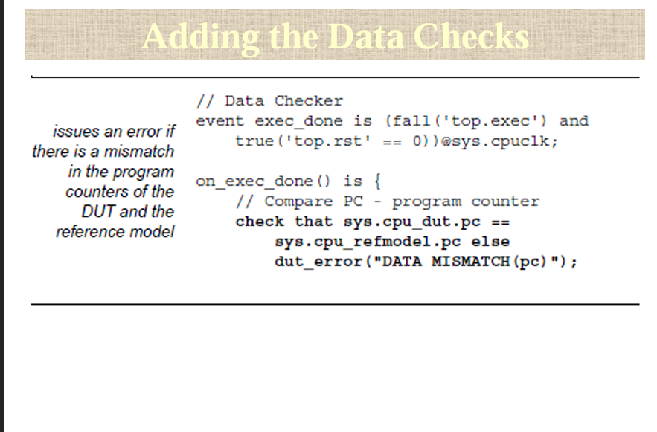

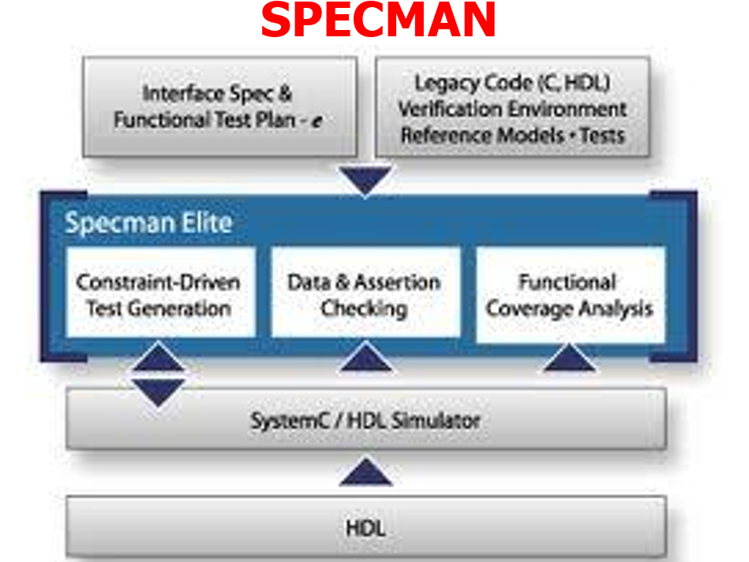

ASSERTIONS מגיעות או מקוד HDL או משפה שמביאה בדיקות שכוללות זמן
לו בשום פנים ואופן שפה דקלורטיבית
יותר שפה פונקציונלית כי ברגה שמגדירים ערך הוא מקבל ערך

ולמרות שרשום STRUCT זה לא מחלקה אלא אובייקט כי המשתנים מקבלים ערך ישר

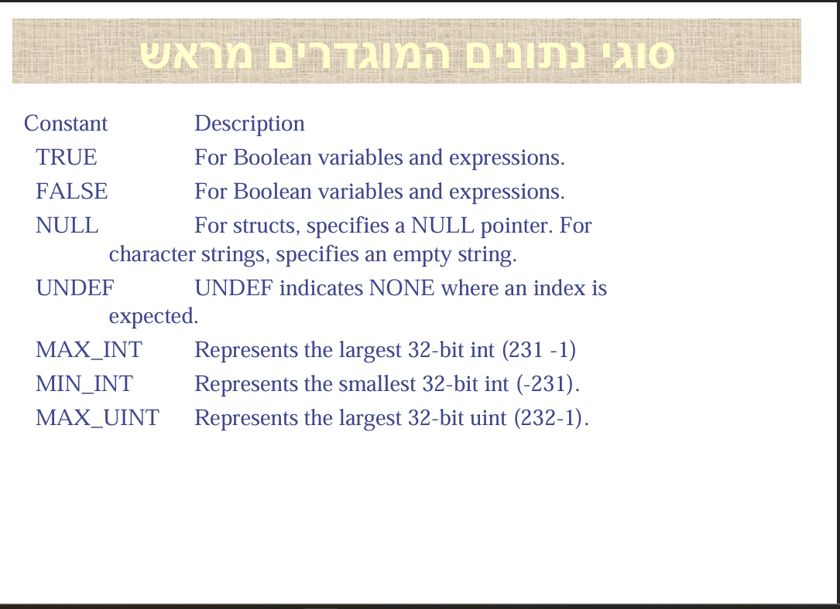שדה נשאר X עד שמשתמשלש אליו ערף במה BUS דרך שערים לוגים
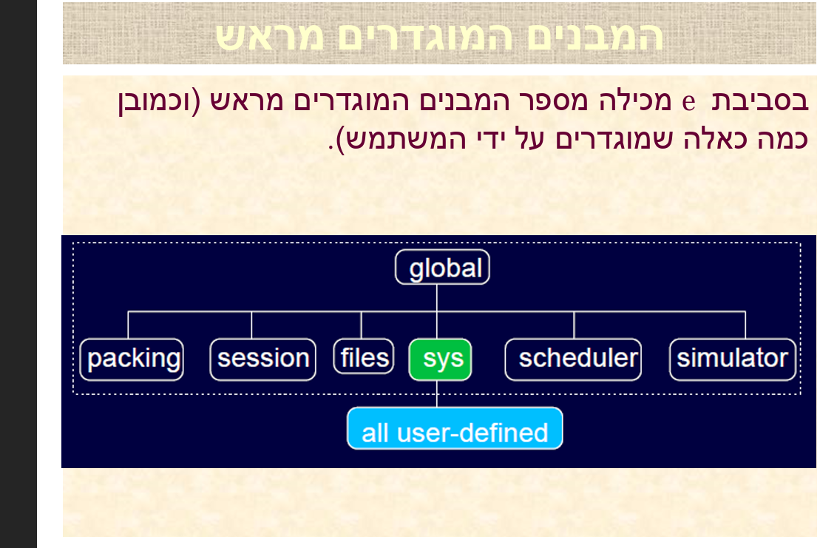
E נותנת סביבה לא שפה גמו JAVA ובסוף היא הופכת בדרכ ל C# שזה שפה

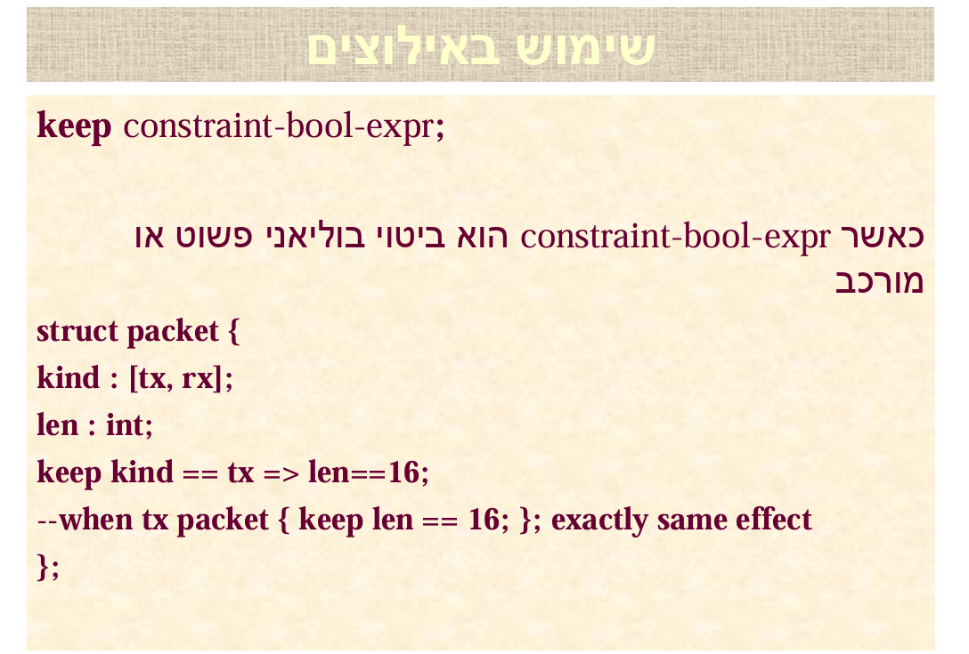אם שמים את LEN קודם לפני KIND אז הקוד ירוץ הרבה יותר מהר למה?
אתה מכולל אתה קודם מגריל LEN הערך 256 אתה יודע ש TX הוא רק ש LEN הוא 16
אז סביר שבהגרלות שמקבלים חצי מהפקטות בסגנון RX אז סיכויי ש LEN = 16 הוא 0
לא טוב להשים את LEN קודם ואז להגדיר KIND זה לא טוב

כי אני מקבלים רק הגדרות חוקיות וככה זה מקטין ריצה????????????????????

אז כאן לכל פעם שנגדיר את KIND אם הוא TX אז אוטומטית הGENERATOR ישים 16 ב LEN? וככה הזמן ריצה יהיה מהיר יותר?

אירוע או שקיבלנו סיגנל או שמכונת מצבים משנה מצב

COVERAGE צריך לעבור על כל המצבים ואף פעם לא לעבור עד TEST שגויי

אם אנו ב TEST ON THE FLY
יתכן מצב שה TEST עצמו עובר שינויי בגלל שינויים ב DUT

איזה סוגים של נתונים להשוות? לפי ה TESTPLAN וה SPEC
האם בדיקות זמנים נדרשות? לרוב צריך בשביל להגדיל סבירות שאנו צריכית

מדידות ביצועים של DUT?
צריך בשביל למדוד ולעמוד בזמנים
אם יש DUT יש TESTPLAN ועושים לפייה
אחרי זה מכולל איך הוא עובד לא יודעים אבל צריך לכתוב קוד שעוזר לו לעשות קוד כמה שיותר טוב

סימולטור אלגוריתם מקבל מטריצה ועושה עליה בדיקה מול מטריצה אחרת בדיקת תלויות בזמן ב CLK עושים מעקב אחרי COVERAGE ועושים דוח כיסויי.

